**Децентралізація, регіоналізація, згуртованість? Міркування.**

**Жорстка вертикаль не убезпечує від регіоналізації!?**

Протягом багатьох років в Україні та навколо України поширювалась інформація, що Україна надмірно централізована держава з жорсткою вертикаллю виконавчої влади, замкненої на Президента. Формально, це виглядало дійсно так, хоча направду ситуація була і є зовсім іншою.

Надмірна централізація України виявилась міфом. Якщо згадати історію появи керівників органу виконавчої влади загальної юрисдикції на обласному та районному рівнях, то можна побачити, що такий керівник (він тоді називався Представником Президента) появився на початку 1992 року, після перших виборів Президента України.

Передісторія появи такого керівника пов‘язана з подіями 1990-91 років. Весною 1990 року було обрано Верховну Раду Української РСР та місцеві ради народних депутатів (так вони тоді називались). Виявилось, що у Верховну Раду і місцеві ради пройшло досить багато депутатів, які не просто не були комуністами, вони виявились антикомуністами та орієнтованими не на комунізм, а на демократію та ринок. Загалом, попервах, то не виглядало катастрофою, але ситуація почала розвиватись за зовсім іншим сценарієм, ніж прогнозував Горбачов та українські комуністи. В СССР та в УРСР діяли свої конституції, які закріпляли керівну роль Компартії та сповідували принцип «всевладдя рад», а самі ради були «органами державної влади» вмонтованими у подвійну вертикаль: по лінії компартії та по лінії рад.

В 1990 році нова Верховна Рада Української РСР скасовує в Конституції норму про «спрямовуючу та керівну роль КПСС», а в грудні 1990 року приймає закон про місцеве та регіональне самоврядування. За цим законом появляється поняття «базового рівня» місцевого самоврядування – міста, селища та сільради, районні та обласні ради стають уже похідними від базового рівня і вертикаль рад руйнується. Струнка комуністично-державна вертикаль рад не просто руйнується, виникають місця антагонізмів між радами з різною політичною орієнтацією, система влади втрачає керованість. Саме тому, відразу після обрання Кравчука на пост Президента, він вніс у Верховну Раду проект закону, який суттєво обмежував можливості обласних та районних рад, адже у них були забрані виконкоми, функції яких стали виконувати Представники Президента. Інститут Представника Президента прожив до 1994 року і був скасованим Верховною Радою України на вістрі протистояння Кравчука та Плюща, були відновлені виконкоми районних та обласних рад, а їхні голови стали обиратись всіма виборцями відповідно району та області. Відтак, Кучма отримав анархічну систему влади в територіях, яка не надто орієнтувалась на Київ та ігнорували рішення української влади. Це призвело до нової кризи - протистояння між Президентом та Верховною Радою і в травні 1995 року, районні та обласні ради знову втратили свої виконкоми, замість них появились місцеві державні адміністрації, голови яких знову стали призначатись Президентом. Так триває до сьогодні. Все це створювало міф про всесильність Києва в особі Президента та жорстку централізацію влади.

Насправді, протягом 20 років відбувалась регіоналізація через виконавчу владу! Голови МДА були не представниками держави, а виразниками інтересів місцевих еліт.

За весь час було, напевне, два випадки, коли в область призначали головою ОДА не вихідця з цієї області – Москаль на Луганщині в часи Ющенка та Саакашвілі на Одещині часів Порошенка. В тотальній більшості призначення голів ОДА відбувалось як компроміс між Києвом та регіональними елітами. Формально представляючи державу в регіоні, голови ОДА виражали інтереси передусім регіональних еліт і перед ними були відповідальні.

Варто згадати події осені 2004 року та весни 2014 року. В обох випадках так звані «губернатори» повели себе саме так, як це вимагали місцеві настрої місцевих еліт.

Відсутність жорсткої державної політики, спрямованої на формування єдиного українського простору по всій території держави, вело до того, що різні регіони реалізовували свою політику. Коли в західних, північних та центральних регіонах досить швидко йшло скорочення кількості шкіл з російською мовою навчання, коли місцеві телеканали ставали повністю українськими, перейменовувались вулиці і почали відзначатись власне українські свята, то голови ОДА східних та південних областей робили все з точністю до навпаки, чим суперечності між регіонами лише загострювали.

Формально декларуючи лояльність Києву та Президенту голів ОДА та загалом всіх регіональних еліт, в регіонах реалізовувалась своя політика, відмінна від офіційної.

**Україна різноманітна. Етнічний фактор у згуртованості державного простору.**

В Україні, як і у більшості великих європейських країн, є відмінності між її регіонами за різними ознаками. Ці відмінності мають різний характер, у тому числі і у політичних уподобаннях.

Проте, на відміну від більшості великих європейських держав, в Україні на ці внутрішні міжрегіональні відмінності накладається надмірний зовнішній вплив Російської Федерації, який є чи не визначальним у створенні міжрегіональних та міжнаціональних проблем в Україні.

Росія в 2014 році своїми діями показала, що вона дуже добре знає про міжрегіональні відмінності і тому може натискати на слабкі ланки. Відторгнення Криму, спроба створити Новоросію, трагедія в Одесі - стало результатом, з одного боку, особливої етнічно-мовно-конфесійної ситуації в цих регіонах, а з іншого - провалом внутрішньої політики України, а саме відсутності як такої державної регіональної політики.

Деякі ілюстрації регіональної ситуації в Україні на 2012-13 роки

Ідентичність, як ключ до єдності державного простору.



***Малюнок 1. Ідентичність українських громадян, за результатами соціологічного дослідження[1]***

Соціологічне дослідження показало цікаву закономірність – саме етнічні українці найбільше ототожнювали себе з громадянином України – 65%, росіяни – 40%, інші меншини - менше 40%. Проте, саме росіяни та інші меншини мають значно вищу місцеву ідентичність. У інших меншин вона навіть переважала ідентифікацію себе, як громадянина України 42% проти 38%. Отже, групи, які можна використати для розхитування ситуації, досить просто ідентифікуються.

Далі варто подивитись на карту етнічного складу Українських регіонів:

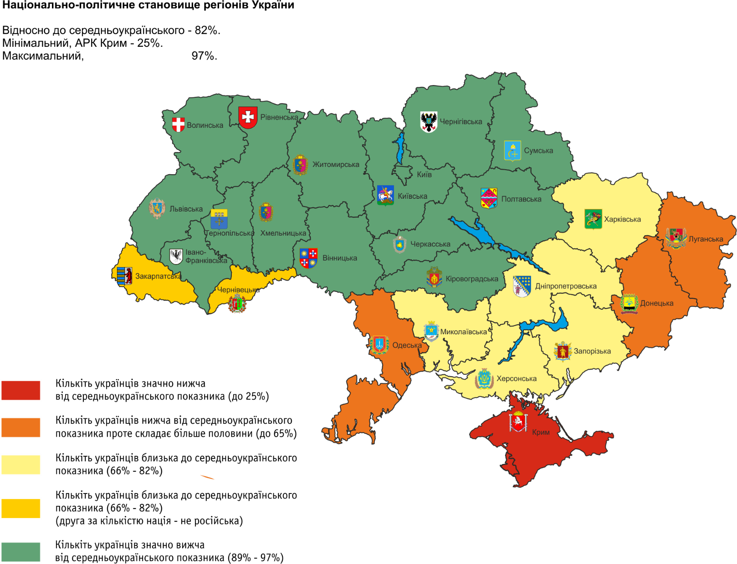

***Малюнок 2. Етнічний склад українських регіонів***

На цій карті чітко видно, що за етнічною складовою Україна ділиться на чотири групи регіонів: перша найбільша - зелений колір плюс Закарпаття та Буковина, де частка етнічних українців є вищою від середньоукраїнського показника; друга – Харківська, Дніпропетровська, Запорізька, Херсонська та Миколаївська область, тут частка етнічних українців близька до середньоукраїнського показника; третя група – Луганська, Донецька, Одеська області, тут українців більше половини, але суттєво менше загальноукраїнського показника і Крим, де українці в меншості.

Цілком зрозуміло, чому першим впав Крим, а наступною мішенню став Донбас і Одеська область.

Проте, тут слід враховувати, що середньообласні показники етнічного складу населення також мають суттєву територіальну різницю уже в межах самої області.

Так, у Одеській області це південно-західна її частина, а не вся область.

Варто зауважити, що компактне розселення національних меншин завжди використовувалось Кремлем для нейтралізації прагнень титульного етносу республіки до певної самостійності чи незалежності.

Незалежно про яку із республік колишнього СССР йде мова, всюди поширеною була практика, що національна меншина, яка проживала в межах цієї республіки, інтегрувалась в «русскій мір», на противагу республіканського простору.

Нарва і Виборг, Даугвапілс, Тирасполь і Бендери, Південна Осетія, угорські села Закарпаття, румунські та молдавські поселення Закарпаття, Буковини, Одещини, у всіх цих територіях домінуючою мовою була російська (крім мови національної групи, яка там компактно проживала і була в більшості). Таким чином в середині території національної республіки створювався і підтримувався елемент протидії національному самоусвідомленню титульного етносу цієї республіки.

Так було протягом усього періоду існування СССР, так залишилось і після нього.

Правда, прибалтійські республіки вирішили (не знати чи остаточно) ці проблеми своїми радикальними рішеннями щодо обмеження прав на участь у політичному житті великих груп населення, що не належало до титульного етносу. Казахстан розпочав методичну роботу із розчинення меншин у казахському етносі. Україна просто закрила на це очі, а по факту віддала національні меншини особливо компактно розселені під подальший вплив різноманітних проросійських політичних проектів.

Тому, по суті, ми зараз маємо території, де політичні симпатії визначаються етнічною приналежністю виборців до українського чи не українського етносів.

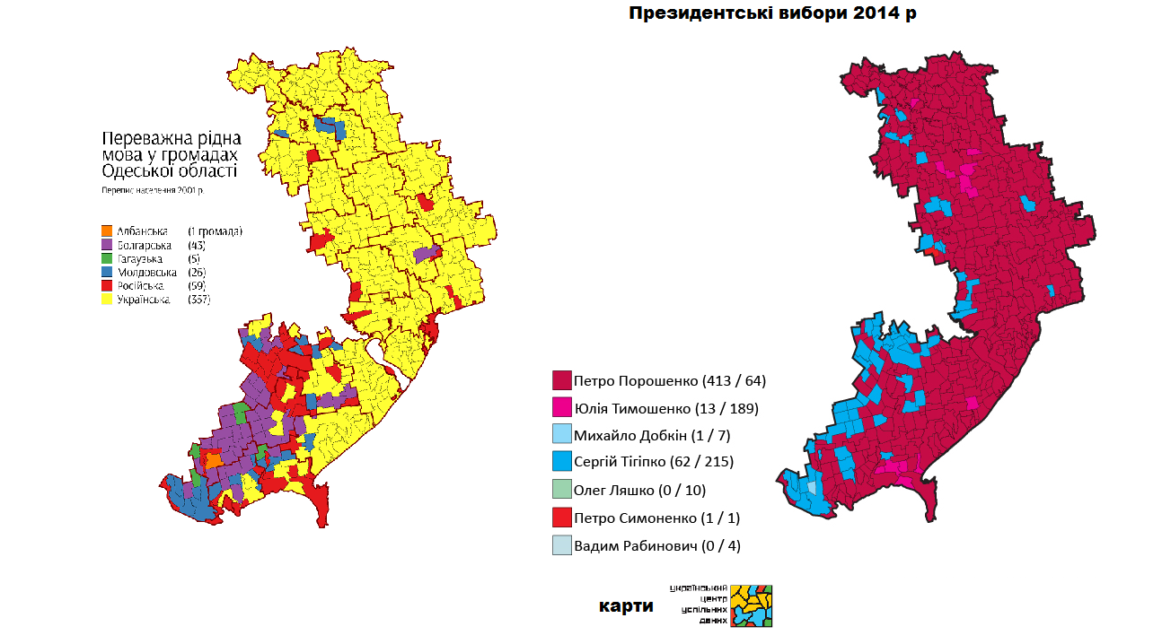

***Малюнок 3. Мовна карта Одеської області та електоральна карта результатів виборів Президента України в 2014 році по територіальних громадах. (Джерело: Український центр суспільних даних)***

Як видно із малюнку, дуже висока кореляція між мовними уподобаннями виборців (по суті і етнічною належністю) та їхньою підтримкою відповідного кандидата.

Така кореляція національної належності і підтримки певної власне російськоцентричної політичної орієнтації викликає в українців нерозуміння, а для політичних партій радикально національноорієнтованих дає підстави стверджувати, що національні меншими в Україні проти української державності.

Коло замикається. Нерозуміння одних іншими є підґрунтям для постійного підігрівання міжрегіональних та міжетнічних «проблем» та загроз дестабілізації у регіонах із значним числом меншин чи із значною часткою російськомовного населення.

На щастя, в Одеській області до війни не дійшло, хоча при спробі її запалити загинули десятки людей у Одесі.

На Донбасі ситуація дійшла до відкритої агресії Росії та окупації значної території Луганської та Донецької областей. Якщо порівняти мовну/етнічну та військову карти Донбасу можна побачити також дуже високу ступінь кореляції. Сепаратистам та російським агресорам вдається утримувати саме ті території Донбасу, у яких домінуючою є російська мова та російська етнічна приналежність місцевого населення. Навіть Дебальцевський виступ повністю відповідає проникненню українського елемента у простір, який є тотально русифікованим.

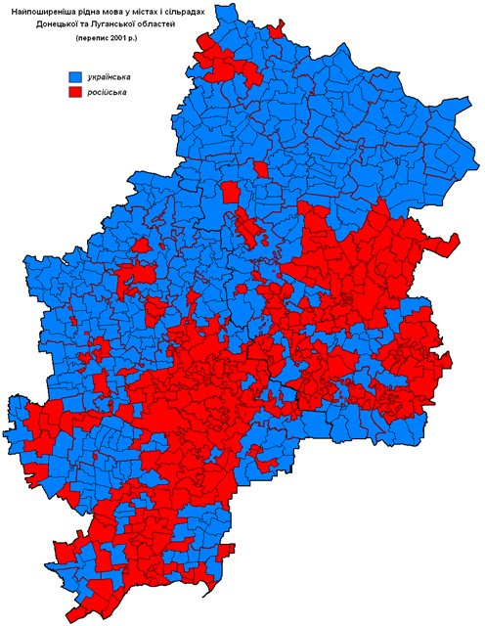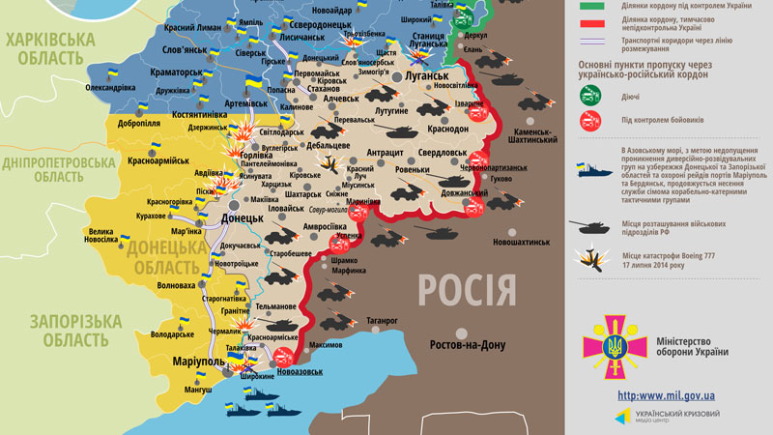

***Малюнок 4. Мовна та військова карти Донбасу***

Як видно із цих карт, територія окупації частини Донбасу досить точно співпадає з територією тотального домінування російської мови, а відтак не української ідентичності.

Тут, правда, варто зауважити, що крім етнічного, мовного фактору, який добре помітний, додався фактор економічний. Саме ці території найбільш не схильні до ринкових відносин і це при тому, що саме там сформувались найбільші українські олігархи і саме на Донбасі найбільші підприємства є приватними.

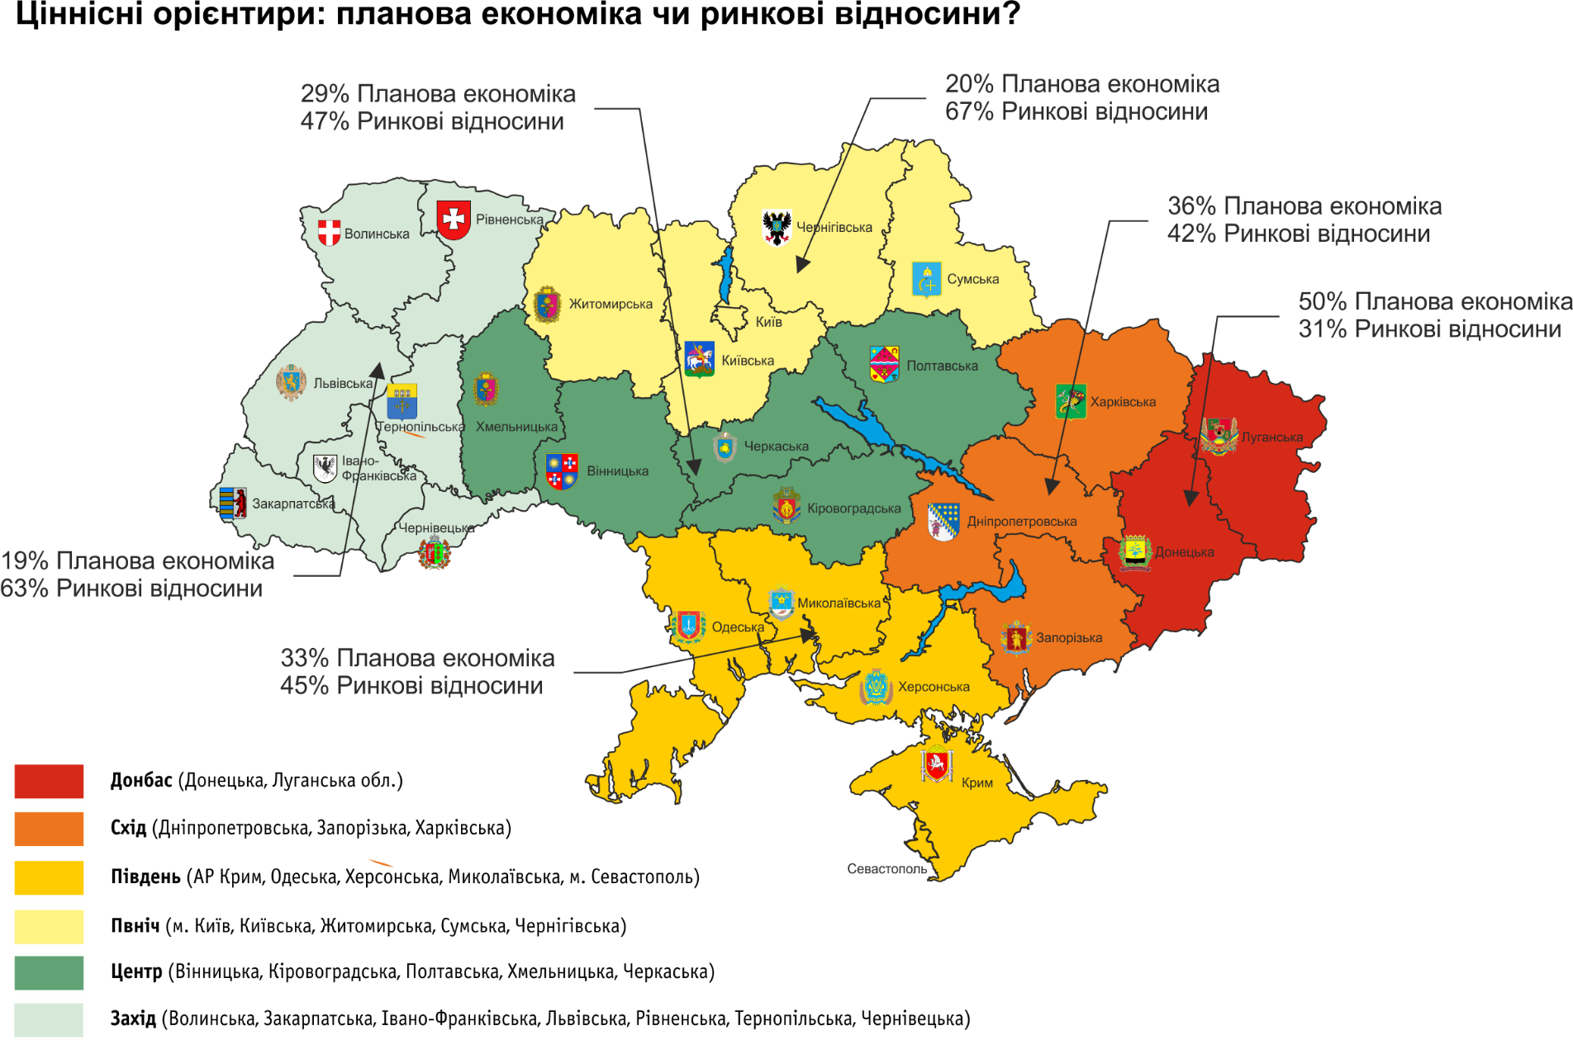

***Малюнок 5. Карта сприйняття планової та ринкової економіками за регіонами (за результатами соціологічного дослідження)***

Фактично на Донбасі в один клубок сплелись проблеми: домінування місцевої ідентичності над загальноукраїнською, тотальне засилля російської мови, а відтак російського інформаційного продукту, психологічна неготовність людей до життя в умовах ринку і відповідальності за своє майбутнє.

Крим взагалі, за роки перебування в Україні, так і не відчув своєї належності до українського простору, а українська влада віддала внутрішню політику в Криму самим кримським політикам, які за своєю суттю були російськими політиками і готували за українськими посадами та зарплатами відторгнення Криму.

Отже, сьогодні Україна, як ніколи раніше, має виробити нову політику щодо національних етносів, які мають компактні місця проживання і ця політика має бути однаково корисною і для держави в цілому і для цих етносів. Така політика має поступово виводити ці етноси з під впливу «руського міра», максимально інтегрувати їх в український простір з одночасним збереженням своєї етнічної ідентичності.

Спроба лідерів таких етносів заблокувати процеси інтеграції в український простір не тільки створює проблеми для українського суспільства та української держави, а й ускладнює майбутнє людей, які в межах свого компактного місця розселення не мають шансів на значне зростання і позбавляються можливості скористатись соціальними ліфтами в Україні. Неволодіння українською мовою, обмежує їхні можливості до освіти, державної служби, підприємництва в загальноукраїнському вимірі.

Звичайно, зберігаючи замкнуті національні середовища, такі «лідери» гарантують собі постійне обрання до Верховної Ради України, а їхня постійна «боротьба» за збереження національного району та мовних прав такого етносу лише прирікає ці території до все більшої деградації, відставання у розвитку від інших, що посилює місцевий егоїзм і формує думку, «що нас не чують», «нас ображають».

Нова політика в територіях компактного проживання інших етносів має бути спрямована на посилене вивчення там української мови, поліпшення загального рівня освіти та поширення розуміння, що інтеграція в український простір при збереженні власної етнічної ідентичності тільки збільшує можливості людини у конкурентному світі, який швидко змінюється.

Місцева ідентичність, яка зберігається у різних сферах місцевого життя може бути використана і для зростання доходів домогосподарств у цих територіях, і це не винятково і не обов‘язково етнотуризм. Вихідці з цих територій, які інтегрувались в український простір можуть бути важливими комунікаторами між українськими суб‘єктами та суб‘єктами з країн походження цих етносів.

Саме такий підхід до етнічних груп, які компактно проживають в Україні, має в середньостроковій перспективі нівелювати загрози дестабілізації в таких регіонах, на які розраховує Кремль та водночас домогтись гармонії державного українського простору та місцевої етнічної ідентичності.

Це особливо важливо зараз системно почати застосовувати в першу чергу на територіях районів південно-західної Одещини, південно-західному Закарпатті.

У гібридній війні проти України, Росія використовує сьогодні незгуртованість українського простору, суттєві міжрегіональні відмінності, в першу чергу мовні та психологічно орієнтаційні. Можливим новим плацдармом у такій війні може стати факт неінтегрованості в український простір національних меншин у місцях компактного проживання.

Згуртованість українського простору має стати головним завданням внутрішньої політики держави і відповідно її державної регіональної політики.

**Забезпечення збалансованого регіонального розвитку України, як фактор мінімізації руйнівного впливу популістів та зовнішнього агресора**

Від початку жорсткого протистояння між кандидатами на пост Президента України від різноорієнтованих таборів (євроцентричного та російськоцентричного) в 2004 році почала розігруватись ситуація з поділом України «на сорти» для ведення виборчої кампанії на принципі «проти» чогось, а не «за» щось. Саме тоді питання відсутності згуртованості українського простору перейшло в площину політичної боротьби і різна мовна ситуація в регіонах, різний рівень їх розвитку привели до серйозних політичних потрясінь, як в 2004 році і ще більш катастрофічно у 2013-14 роках.

Нерівномірність економічного розвитку між регіонами є притаманними для будь-якої більш менш великої країни і Україна тут не виключення, але відсутність адекватної державної регіональної політики спрямованої на формування єдиного згуртованого українського простору призвела до посилення регіонального егоїзму і творення міфів «хто кого годує». Міф, що «Донбас годує всіх» став одним і основних каменів творення донбаського сепаратизму, який, за підтримки Росії, призвів до війни.

Реально лише з 2014-15 років почались спроби певним чином звернути увагу на необхідність зміни підходів до регіонального розвитку, а питання формування єдиного загальноукраїнського простору чи не вперше знайшло відображення у стратегічному документі – Державної стратегії регіонального розвитку на період до 2020 року[2].

Прийняття нового Закону «Про засади державної регіональної політики» та внесення до Бюджетного кодексу України статті 24-1, яка фіксувала створення у структурі Державного бюджету України бюджетної програми – Державного фонду регіонального розвитку для фінансування проектів регіонального розвитку в регіонах, давало шанс на створення в Україні цілісного набору планувальних та фінансових документів для регіонального розвитку як частини внутрішньої політики держави.

До позитивних змін, які почасти мали мінімізовувати ризики регіоналізму, межуючого з сепаратизмом, стала реформа місцевого самоврядування та територіальної організації влади, яка стартувала з ухваленням відповідної концепції реформи 01.04.2014 року розпорядженням №333-р.

Особливо важливим тут слід вважати «бюджетну децентралізацію», яка призвела до розширення повноважень та збільшення фінансових ресурсів міст обласного значення, об‘єднаних територіальних громад та районів. При цьому повноваження та фінансові можливості областей стали зменшуватись, але саме області отримали частину від податку на прибуток, а також вирівнювання фінансових ресурсів не по видатках, а по доходах.

Все це має знижувати регіональний егоїзм і певним чином посилити можливості регіонів, які більш швидше розвиваються у порівнянні з іншими.

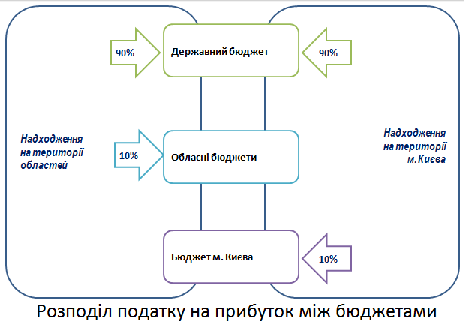

***Малюнок 6. Принципи розподілу податку на прибуток юридичних осіб між бюджетами***

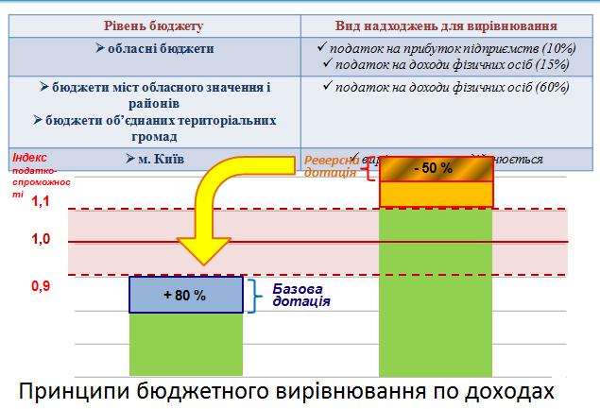

***Малюнок 7. Принципи бюджетного вирівнювання між бюджетами громад та регіонів***

Загалом бюджетна децентралізація та запровадження системи фінансування регіонального розвитку на основі прозорої формули із Державного фонду регіонального розвитку давала надію, що в Україні таки запрацює європейська модель стимулювання регіонального розвитку.

2015 рік показав перші позитивні результати щодо розподілу коштів на регіональний розвиток не на основі політичної лояльності, як було раніше, а на основі формули.

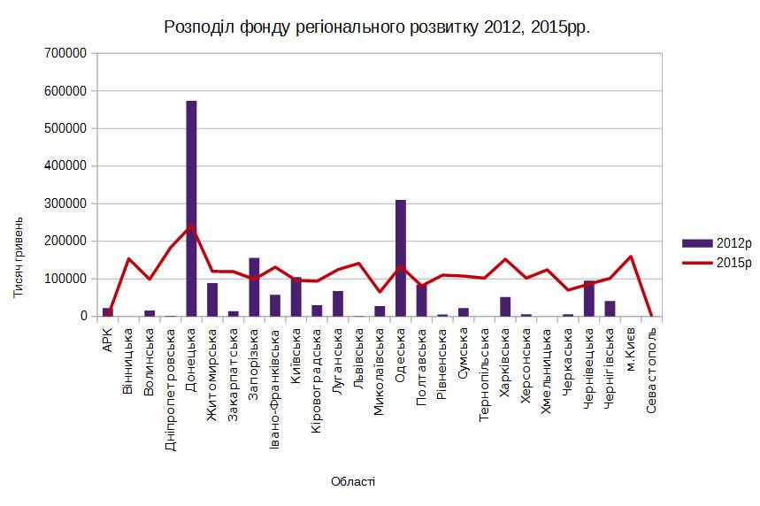

***Малюнок 8. Порівняння розподілу коштів з ДФРР 2012 та 2015 роки.***

Як видно із приведеного на малюнку, в 2015 році вдалось запровадити прогнозований та нелобістський розподіл коштів з державного бюджету України на регіональний розвиток регіонів. Аналогічно кошти були розподілені в 2016 році.

В 2017 році до автоматичного розподілу коштів між регіонами додалось бажання народних депутатів бюджетного комітету впливати на визначення проектів під фінансування з ДФРР і за їх ініціативою система почала руйнуватись: по-перше – сума коштів на ДФРР2017 склала не 1%, як це передбачає бюджетний кодекс, а лише 0,5%; по-друге – народні депутати визначили, що з ДФРР 10% має йти цільово на проекти з розвитку спорту і 10% на проекти з енергоефективності в сфері освіти та медицини[3]; по-третє – до складу міжвідомчої комісії, яка затверджує розподіл коштів на проекти, має входити не менше половини від її складу … народні депутати України з бюджетного комітету Верховної Ради України[4].

Зменшення суми коштів у ДФРР, які розподіляються між регіонами за формулою «80 відсотків коштів - відповідно до чисельності населення, яке проживає у відповідному регіоні;

20 відсотків коштів - з урахуванням рівня соціально-економічного розвитку регіонів відповідно до показника валового регіонального продукту в розрахунку на одну особу (для регіонів, у яких цей показник менше 75 відсотків середнього показника по Україні).» відбулось з одночасним різким збільшенням коштів на так звану «політичну субвенцію» - на соціально-економічний розвиток окремих територій. Цю субвенцію розподіляють в ручному режимі за проханнями окремих народних депутатів України.

От один із важливих «проектів соціально-економічного розвитку окремої території»[5] - Придбання холодильників для Комунальної установи «Погребищенський районний медичний центр первинної медико-санітарної допомоги» Погребищенської районної ради, вартість 25 тисяч гривень. Придбання меблів для Хрінівської школи за 7,7 тисяч гривень чи купівля іграшок на 7 тисяч для низки дитячих садочків Козятинського району. Зрозуміло, що людям приємно отримати ці блага за рахунок державного бюджету, але ж бюджетна децентралізація надала у місцеві бюджети значні кошти, частина з яких знаходиться на депозитах, а кошти, які б варто направити на розвиток спроможності території, пішли на різні видатки проїдання, які не мають нічого спільного із розвитком територій.

Ситуація, коли Державний фонд регіонального розвитку, який по суті фінансує розвиток усіх регіонів України, має бюджет 3,5 млрд. грн., з яких лише 1,0 млрд. грн. гарантовані кошти загального фонду, а субвенція на соціально-економічний розвиток окремих територій має загальний бюджет в 5 млрд. грн., з них 2,5 гарантовані кошти з загального фонду державного бюджету України, є такою, що суперечить не тільки здоровому глузду, основній ідеї нової державної регіональної політики, яка передбачає прозоре, неупереджене та стабільне фінансування регіонального розвитку, але й європейському досвіду та українським зобов‘язанням перед ЄС, взятими при підписанні угоди про бюджетну підтримку регіонального розвитку[6].



***Малюнок 9. Структура та розміри ДФРР та субвенції на соціально-економічний розвиток окремих територій (створено на основі додатку 3 Закону «Про державний бюджет України на 2017 рік»)***

По суті, станом на 2017 рік позитивна динаміка щодо формування в Україні системних підходів до формування та реалізації державної політики на основі кращої європейської практики, яка мала місце в 2015-16 роках, припинена і зроблено відступ назад до практики ручного розподілу коштів, передусім на поточні потреби в регіонах, а не на їх розвиток на основі власного потенціалу та взаємоузгоджених стратегічних документів – Державної стратегії регіонального розвитку та стратегії розвитку відповідного регіону. Так само відбувся відхід від принципу стабільного та прозорого фінансування регіонального розвитку за бюджетні кошти через інструмент Державного фонду регіонального розвитку.

Такий відкат у сфері державної регіональної політики відбувається на фоні новітніх викликів, які суттєво загострюються зараз, в умовах затяжної економічної та демографічної кризи та війни на сході України, протистояння агресору – Російській федерації.

**Повернення до нової державної регіональної політики та гармонізація законодавства**

В Україні законодавство у сфері формування та реалізації державної регіональної політики створювалось протягом тривалого часу.

В 2005 році було ухвалено Закон «Про стимулювання розвитку регіонів», який являє собою з одного боку ніби рамковий закон, який визначає загальні підходи до планування регіонального розвитку, а з іншого містить низку норм для досить конкретних інструментів регіонального розвитку, зокрема про угоди щодо регіонального розвитку, які укладаються між Кабінетом Міністрів України та відповідно Верховною Радою АРК або обласною радою. При цьому, угода носить універсальний характер і визначає порядок реалізації та фінансування регіональних стратегій розвитку, що сьогодні вступає у суперечність з нормами іншого закону, який дійсно є визначальним для планування, реалізації та фінансування регіонального розвитку – Закон «Про засади державної регіональної політики», який був ухваленим в 2015 році.

Відповідно до нової концепції державної регіональної політики, яка визначається Законом «Про засади державної регіональної політики», відтепер планування регіонального розвитку має здійснюватись через ухвалення регіональних стратегій розвитку, які у свою чергу мають відповідати Державній стратегії регіонального розвитку, а реалізація політики регіонального розвитку в регіонах має здійснюватись за рахунок коштів державного бюджету України через фінансування проектів регіонального розвитку з Державного фонду регіонального розвитку. Тобто, між двома чинними законами «Про стимулювання розвитку регіонів» та «Про засади державної регіональної політики» в частині планування та фінансування регіонального розвитку є конкуруючі норми, що створює складності у їх застосуванні. Варто зауважити, що інструмент «всеохоплюючих» угод щодо регіонального розвитку по суті себе вичерпав, чинні угоди не фінансуються, нові не укладаються.

Ще однією проблемою, яка потребує змін Закону «Про стимулювання розвитку регіонів», є проблема правового регулювання так званих «депресивних» територій. Поруч із загальними нормами регулювання регіонального розвитку Закон «Про стимулювання розвитку регіонів» ввів у обіг поняття «депресивних» територій, як територій з особливими проблемами розвитку, які потребують особливої уваги держави. Правда, не зважаючи на понад 10 років існування цього закону, так і не було підготовлено жодної програми подолання депресивності окремих територій. До того ж критерії для визначення «депресивності» територій є надто загальними і їх складно застосувати до різних типів територій, які потребують додаткової уваги від органів влади національного та регіонального рівнів. По суті, запроваджені у законі «Про стимулювання розвитку регіонів» такі інструменти, як угода щодо регіонального розвитку та «програми подолання депресивності» виявились не життєздатними, а території, які реально мають суттєві обмеження у можливостях розвитку залишаються не ідентифікованими та перебувають поза межами підтримки з боку держави та регіону.

***Сільські території із низькою щільністю населення***

Україна досі позиціонується у світі, як слабо урбанізована країна, із значною часткою сільського населення (31%, хоча зараз можливо ця цифра виглядає і більшою через анексію Криму та відсутністю юрисдикції над найбільш урбанізованими територіями Донбасу).

Незважаючи на те, що аграрний сектор складає ключову частину української економіки, особливо експорту, структура аграрного виробництва за останні 10-15 років суттєво змінилась, а кількість населення зайнятого у с/г виробництві різко скоротилась. Це створило тло для занепаду багатьох сільських поселень, складної демографічної ситуації. Значна частина сільських районів, які і раніше мали низьку щільність населення, зараз є дуже вразливими до подальшого скорочення населення. Особливо швидко скорочується кількість населення у північних районах Житомирської, Київської, Чернігівської, Сумської областей, а також на Полтавщині та Кіровоградщині.

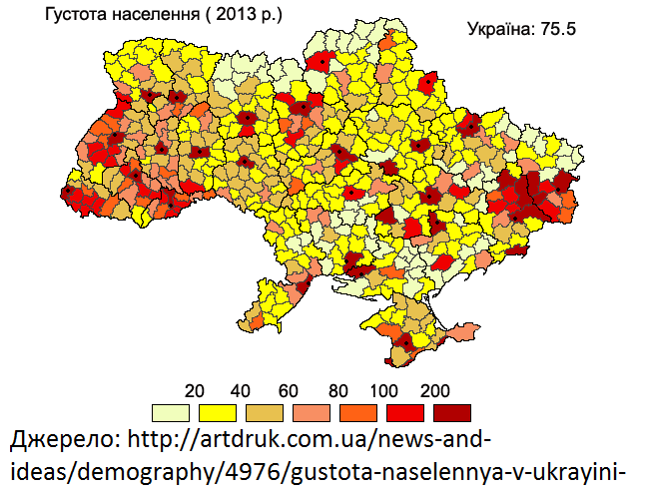

***Малюнок 10. Густина[7] населення по районах України, 2013 рік***

Найменш заселеним районом сьогодні в Україні є Поліський район Київської області – близько 4,5 осіб на км2.

Ще одним прикладом району із низькою густиною населення (менше 13 осіб) та прискореною депопуляцією є Семенівський район Чернігівської області. Район віддалений від центрів розвитку та прикордонний. Відстань[8] до обласного центру складає: залізницею – 346 км, автомобільними шляхами – 168 км. Територія – 1500 кв. км. Населення – 18,252 тис. чол. З 1.01.2013 до 01.01.2015 року кількість населення району скоротилась на 5,2%. За новітній період з обліку у районі знято населені пункти, де не залишилось жодного мешканця: [Глухівщина](https://uk.wikipedia.org/wiki/%D0%93%D0%BB%D1%83%D1%85%D1%96%D0%B2%D1%89%D0%B8%D0%BD%D0%B0_(%D0%A1%D0%B5%D0%BC%D0%B5%D0%BD%D1%96%D0%B2%D1%81%D1%8C%D0%BA%D0%B8%D0%B9_%D1%80%D0%B0%D0%B9%D0%BE%D0%BD)) († 1992), [Трудове](https://uk.wikipedia.org/wiki/%D0%A2%D1%80%D1%83%D0%B4%D0%BE%D0%B2%D0%B5_(%D0%A1%D0%B5%D0%BC%D0%B5%D0%BD%D1%96%D0%B2%D1%81%D1%8C%D0%BA%D0%B8%D0%B9_%D1%80%D0%B0%D0%B9%D0%BE%D0%BD)) († 1992), [Осове](https://uk.wikipedia.org/wiki/%D0%9E%D1%81%D0%BE%D0%B2%D0%B5_(%D0%A1%D0%B5%D0%BC%D0%B5%D0%BD%D1%96%D0%B2%D1%81%D1%8C%D0%BA%D0%B8%D0%B9_%D1%80%D0%B0%D0%B9%D0%BE%D0%BD)) († 1997), [Бранок](https://uk.wikipedia.org/wiki/%D0%91%D1%80%D0%B0%D0%BD%D0%BE%D0%BA) († 2005), [Ганнівка](https://uk.wikipedia.org/wiki/%D0%93%D0%B0%D0%BD%D0%BD%D1%96%D0%B2%D0%BA%D0%B0_(%D0%A1%D0%B5%D0%BC%D0%B5%D0%BD%D1%96%D0%B2%D1%81%D1%8C%D0%BA%D0%B8%D0%B9_%D1%80%D0%B0%D0%B9%D0%BE%D0%BD)) († 2005), [Городок](https://uk.wikipedia.org/wiki/%D0%93%D0%BE%D1%80%D0%BE%D0%B4%D0%BE%D0%BA_(%D0%A1%D0%B5%D0%BC%D0%B5%D0%BD%D1%96%D0%B2%D1%81%D1%8C%D0%BA%D0%B8%D0%B9_%D1%80%D0%B0%D0%B9%D0%BE%D0%BD)) († 2005), [Парня](https://uk.wikipedia.org/wiki/%D0%9F%D0%B0%D1%80%D0%BD%D1%8F_(%D0%A1%D0%B5%D0%BC%D0%B5%D0%BD%D1%96%D0%B2%D1%81%D1%8C%D0%BA%D0%B8%D0%B9_%D1%80%D0%B0%D0%B9%D0%BE%D0%BD)) († 2005), [Дачне](https://uk.wikipedia.org/wiki/%D0%94%D0%B0%D1%87%D0%BD%D0%B5_(%D0%A1%D0%B5%D0%BC%D0%B5%D0%BD%D1%96%D0%B2%D1%81%D1%8C%D0%BA%D0%B8%D0%B9_%D1%80%D0%B0%D0%B9%D0%BE%D0%BD)) († 2013), [Кути Перші](https://uk.wikipedia.org/wiki/%D0%9A%D1%83%D1%82%D0%B8_%D0%9F%D0%B5%D1%80%D1%88%D1%96) († 2013), [Логи](https://uk.wikipedia.org/wiki/%D0%9B%D0%BE%D0%B3%D0%B8) († 2013), [Михайлове](https://uk.wikipedia.org/wiki/%D0%9C%D0%B8%D1%85%D0%B0%D0%B9%D0%BB%D0%BE%D0%B2%D0%B5_(%D0%A1%D0%B5%D0%BC%D0%B5%D0%BD%D1%96%D0%B2%D1%81%D1%8C%D0%BA%D0%B8%D0%B9_%D1%80%D0%B0%D0%B9%D0%BE%D0%BD)) († 2013), [Парня](https://uk.wikipedia.org/wiki/%D0%9F%D0%B0%D1%80%D0%BD%D1%8F_(%D0%A1%D0%B5%D0%BC%D0%B5%D0%BD%D1%96%D0%B2%D1%81%D1%8C%D0%BA%D0%B8%D0%B9_%D1%80%D0%B0%D0%B9%D0%BE%D0%BD)) († 2013), [Ракужа](https://uk.wikipedia.org/wiki/%D0%A0%D0%B0%D0%BA%D1%83%D0%B6%D0%B0) († 2013).

В районі діє лише 4 промислових підприємства. Причому кількість підприємств не збільшується. Вони разом дають близько 530 робочих місць. Є 43 сільськогосподарських підприємства, дані про зайнятість на них відсутні. Проте цього достатньо, аби розуміти, що такі райони є надто економічно та демографічно ослаблені аби самі змогли забезпечити прискорене зростання та перебороти катастрофічне скорочення населення.

***Депресивність?!***

Крім таких сільських районів з особливими обмеженнями щодо можливостей зростання, є проблеми іншого типу районів та територіальних громад, у яких відбулась деградація основних промислових підприємств, що забезпечували зайнятість та утримували соціальну інфраструктуру сіл, селищ та містечок району. Це характерно для старопромислових районів Донбасу, почасти Дніпропетровської, Запорізької областей.

Закон «Про стимулювання розвитку регіонів» визначає таку категорію територій, як «депресивні». Правда, поки що немає практики офіційного визнання територій депресивними відповідно до цього закону із підготовкою відповідних програм подолання депресивності, але певні оцінки можна уже мати щодо об‘єктивності критерію визначення «депресивності».

«Згідно з результатами моніторингу соціально-економічних показників розвитку міст у 2014 р. визнані такими, показники соціально-економічного розвитку яких відповідають критеріям депресивності: м. Бердичів Житомирської області, Токмак – Запорізької, Ржищів – Київської, Олександрія – Кіровоградської, Новий Розділ – Львівської, Дубно – Рівненської, міста Лебедин і Шостка – Сумської, міста Ізюм і Первомайський – Харківської області і м. Ватутіне Черкаської області.[9]»

Для того, аби зрозуміти реальну «депресивність» цих міст, ми скористались сайтом продажу нерухомості і вибрали вартість 2-кімнатних квартир площею 43-48 метрів квадратних у цих містах: Бердичів 21-25 тисяч доларів США, Токмак – 5,5 – 6 тисяч, Ржищів – 20-22 тисячі, Олександрія – 8-12 тисяч, Дубно – 17-20 тисяч, Шостка – 8-10 тисяч, Ізюм – 6-8 тисяч, Ватутіне – 7-8 тисяч[10].

Якщо проаналізувати ціни на нерухомість та якість самої нерухомості, то з цього переліку міст найбільш проблемним виглядає місто обласного значення Токмак. З 1989 до 2015 року кількість населення у місті скоротилась на 29%. Це характеризує загальний тренд погіршення ситуації, адже відтік людей з міста йде дуже активно. Щодо інших міст, то, принаймні, для Ржищева, Бердичева, Дубно говорити про депресивність не надто виходить.

Отже, поняття «депресивної території» визначене законом не таке вже об‘єктивне та універсальне, до того ж це ніби тавро – з цим містом/районом взагалі не можна мати справу.

***Прикордоння***

19 українських регіонів є прикордонними! Ми маємо великий кордон саме не з Європейським Союзом, а з Росією та Білорусією, яка знаходиться під значним впливом Росії. Ситуація на цих кордонах сьогодні є різною, з різними трендами щодо розвитку. Якщо західний український кордон стає прозорішим і відносини з ЄС стають більш відкритими для руху людей та товарів, то східний кордон стає все більш схожим на лінію розмежування між СССР та Заходом.

За роки війни на Донбасі наші відносини з Росією в частині торгівлі суттєво скоротились. Частка РФ у зовнішньоторгових операціях України скоротилась з 36% до 8%. А транзит українських товарів через Росію у треті країни практично повністю припинився. Це найбільш сильно вдарило по східних українських областях, які не тільки втратили ринки своїх виробників товарів, які були інтегровані з російськими підприємствами, але й транзитні можливості. Тепер це тупикові станції, тупикові магістралі. Мало того, з іншого боку кордону стоять озброєні по вимогам військового часу війська Росії. Це створює додатковий виклик – приватний інвестор не готовий вкладати кошти у територію, яка може бути об‘єктом першого удару.

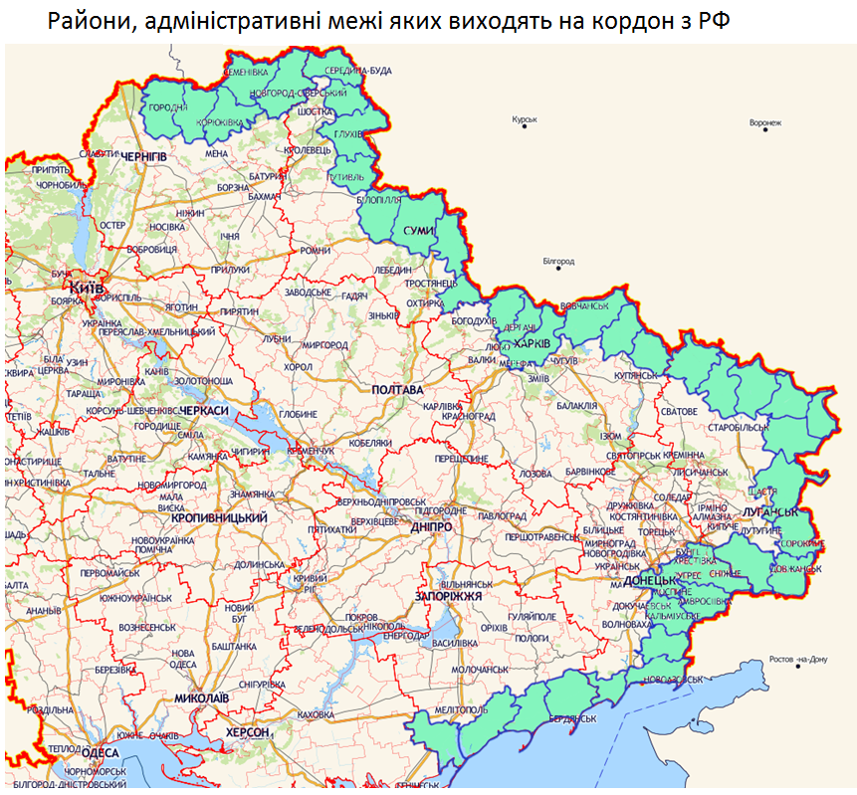

***Малюнок 11. Райони на кордоні з Російською Федерацією***

Райони, які є прикордонними до РФ у своїй більшості мають досить низьку щільність населення, слабку місцеву економіку, в них проживає значний відсоток етнічних росіян, а інформаційне поле тут в основному покривається російськими теле- та радіостанціями. Особливо проблемними тут є сільські райони Чернігівщини, Сумщини та Луганщини. Районні державні адміністрації, які тут є єдиними структурами державної влади, через малу спроможність цих територій, є також ослабленими, що не додає авторитету українській владі.

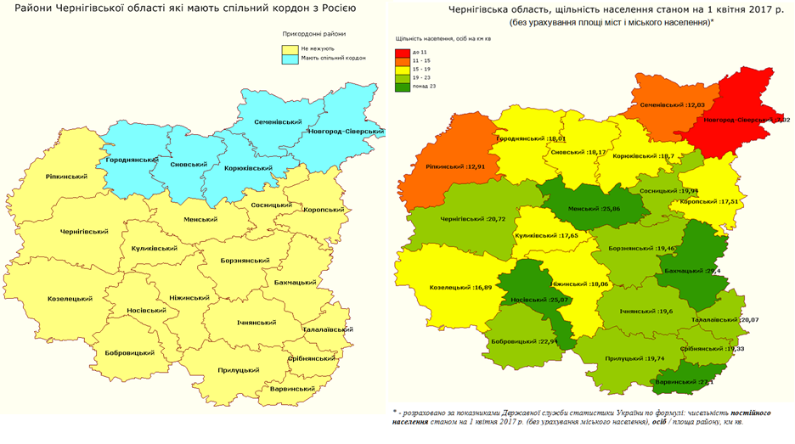

***Малюнок 12. Прикордонні райони Чернігівщини та щільність населення.***

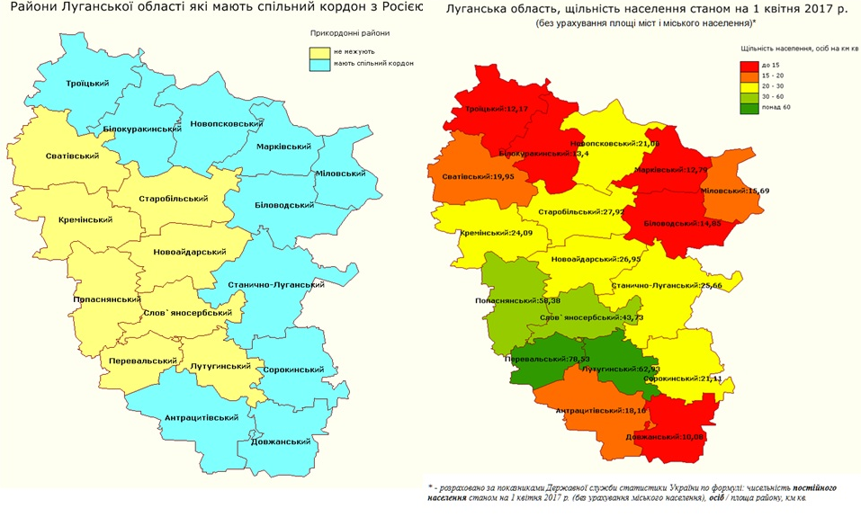

***Малюнок 13. Прикордонні райони Луганщини та щільність населення***

По суті, перед Україною появився новий виклик у регіональній політиці, який не було ідентифіковано у 2008-09 роках, коли формувалась ідеологія Державної регіональної політики і навіть у 2015 році, коли ухвалювався Закон «Про засади державної регіональної політики». Тепер на це потрібно реагувати. Напевне, прикордонні до Росії райони є окремим типом територій з проблемами розвитку щодо яких звичайні інструменти стимулювання не діють. Потрібно шукати нестандартні рішення.

**Можливі варіанти модернізації законодавства щодо регіонального розвитку**

Виглядає доцільним підготувати законопроект комплексного характеру, який би гармонізував норми законів «Про стимулювання розвитку регіонів» та «Про засади державної регіональної політики», передбачав би відповідні зміни у статті 24-1 Бюджетного кодексу України та запроваджував певні стимули для нових підприємств, що відкриваються у територіях з особливими проблемами розвитку. Оскільки зміни до кодексів в Україні прийнято подавати окремими законопроектами, то мова може йти принаймні про пакет із трьох законопроектів: про внесення змін до закону «Про стимулювання розвитку регіонів»; про внесення змін до Бюджетного кодексу України; про внесення змін до Податкового кодексу України.

Що стосується змін закону «Про стимулювання розвитку регіонів», то тут варто суттєво змінити предмет правового регулювання закону в частині підходів до визначення мети та змісту угод щодо регіонального розвитку, які укладаються між обласною радою та Кабінетом Міністрів України, а також запровадити нові підходи до визначення особливих типів територій, які мають значні проблеми у своєму розвиткові.

Для цього варто використати досвід правового регулювання подібних проблем у країнах Європи, а також у США та Канаді.

Виглядає доцільним відмовитись від формату угоди про регіональний розвиток між обласною радою та Кабінетом Міністрів, як загального документу, за якою розвиток області повністю забезпечується через виконання угоди, яка по суті не фінансується ні з національного, ні з регіонального рівня. Нові підходи до таких угод мають бути повністю синхронізовані із новими підходами до формування та реалізації державної регіональної політики, які зафіксовані у Законі «Про засади державної регіональної політики». Адже, за новими підходами, основним стратегічним планувальним документом для області визначено регіональну стратегію розвитку та план заходів з її реалізації, а фінансування проектів регіонального розвитку, які випливають із цих документів має здійснюватись за рахунок коштів Державного фонду регіонального розвитку та частково з місцевих бюджетів. В цих умовах загальна угода щодо регіонального розвитку втратила свій зміст і фінансування з державного бюджету. Проте, відмовлятись від інструменту угод з обласними радами виглядає передчасним в умовах модернізації України, реалізації важливих інфраструктурних проектів, які стосуються низки регіонів. Саме тому, проект змін закону має передбачати укладання угоди лише в окремих випадках, а саме при реалізації великих проектів, які важливі одночасно і для держави і для регіону. Наприклад, прокладання швидкісної авто- чи залізничної магістралі, які зв‘язують регіон із основними ринками чи столицею держави, є вагомим чинником розвитку регіону лише за умови, коли ця магістраль поєднується із транспортною мережею регіону. При реалізації такого проекту кожна сторона бере на себе певні зобов‘язання організаційного та фінансового характеру. Також, законопроект регулює питання процедури укладання угоди її реалізації, перегляду, моніторингу та судового захисту.

Ще один великий блок нових правових норм у цьому законі має стосуватись ідентифікації окремих типів територій, які мають обмеження в розвитку через низку об‘єктивних факторів. Нинішні норми закону стосуються лише загального поняття – депресивні території і то із дуже загальними підходами до визначення таких територій. Саме через це, а також відсутність реальних механізмів щодо розвитку таких територій, ці норми так і залишились нереалізованими.

Проектом варто передбачити ідентифікацію кількох типів територій з особливими проблемами розвитку – від сільських територій із низькою щільністю населення до прикордонних районів, які знаходяться зараз біля кордонів з особливим режимом – це передусім райони на кордоні з РФ. Саме вони зараз остаточно втратили можливості розвитку через прикордонну торгівлю чи створення спільних виробництв із бізнесами сусідньої держави. Адже на фоні конфронтації у у відносинах з РФ, ризиком дестабілізації цих районів при можливій ескалації воєнних дій, криза місцевої економіки, демографії лише посилюється, а приватне інвестування є ризикованим і мало ймовірним. Тому без допомоги держави ці райони приречені на занепад, а це загроза безпеці держави.

Враховуючи норми закону «Про засади державної регіональної політики», які визначають підходи до стратегічного планування розвитку областей, проектом закону було б важливо передбачити, що статус території з особливими проблемами розвитку може надаватись на рівні регіону – рішенням Верховної Ради АРК чи обласної ради та на національному рівні - рішенням Кабінету Міністрів. В залежності від того, який орган приймає рішення щодо статусу території з особливими проблемами розвитку, визначається механізм підтримки розвитку такої території. Тому, у випадку надання статусу території на національному рівні, питання планування та фінансування підтримки розвитку такої території може бути включено до угоди щодо регіонального розвитку, також до таких територій можуть застосовуватись додаткові стимули з боку держави, починаючи з фінансування проектів розвитку, проектів соціальної інфраструктури і надання певних пільг для підприємств, які починають свою діяльність у цих територіях.

Для територій, яким надано статус на регіональному рівні передбачається обов‘язкове включення цих територій у пріоритети області, ухвалення регіональних програм для стимулювання розвитку цих територій.

Внесення змін до закону «Про засади державної регіональної політики» потребує також відповідних змін до деяких інших законів, у яких визначається можливість надання певних преференцій щодо підприємств, які працюють у цих територіях, а також змін бюджетного законодавства, особливо статті 24-1 Бюджетного кодексу України, передбачивши обов‘язковість фінансування проектів розвитку таких територій.

**Замість висновку**

Україна дійсно зробила великий крок вперед у сфері формування сучасної державної регіональної політики впродовж 2014-16 років, проте спроби її реалізації показали, що публічні інституції виявились не готовими до діяльності в нових умовах. Нові інструменти регіонального розвитку, які передбачають стратегічне та операційне планування та конкурсні механізми відбору проектів регіонального розвитку по факту були замінені традиційними підходами – будівництво, ремонт об‘єктів бюджетної сфери і то без прив‘язки до регіональної стратегії розвитку.

Аби повернути можливості ручного розподілу коштів з державного бюджету у регіони, в противагу Державного фонду регіонального розвитку, надмірно виросли обсяги субвенції на соціально-економічний розвиток окремих територій, яка розподіляється поза будь-якими логічними правилами, по суті за бажанням народних депутатів України.

Війна, фактичне закриття кордонів з РФ, наявність значної кількості вимушених переміщених осіб, деградація прифронтових територій, загрози дестабілізації в окремих місцях компактного проживання національних меншин, породили нові виклики щодо пріоритетів та важливості державної регіональної політики, на які потрібно оперативно та ефективно реагувати.

Сьогодні, як ніколи раніше, швидкість прийняття рішень у таких чутливих сферах має бути дуже високою, а проекти рішень, які готуються для ухвалення, мають бути зрозумілими на всіх рівнях управління і різними соціальними та політичними групами.

Перед Мінрегіоном, який є центральним органом виконавчої влади, що відповідальний за формування державної регіональної політики стоять дуже важливі та непрості завдання: уберегти державну регіональну політику від руйнації популістами; зробити все можливе аби інструменти ДРП, які визначені законом «Про засади державної регіональної політики» застосовувались відповідно до нової ідеології, а не до старих традицій; а також врешті забезпечити координацію діяльності в регіонах різних державних програм, що реалізовуються різними центральними органами виконавчої влади відповідно до пріоритетів, встановлених Державною стратегією регіонального розвитку на період до 2020 року.

1. Дослідження «Регіональна толерантність, ксенофобія та екстремізм в Україні у 2012 році» проведене Київським міжнародним інститутом соціології на замовлення Інституту прав людини і запобігання екстремізму та ксенофобії (IHRPEX) в період з 5 по 23 листопада (польовий етап з 9 по 19 січня) 2012 р
2. Постанова Кабінету Міністрів України від 06.08.2014 року № 385 «**Про затвердження Державної стратегії регіонального розвитку на період до 2020 року**» http://zakon3.rada.gov.ua/laws/show/385-2014-%D0%BF
3. Абзац 2 частини 2 статті 24-1 Бюджетного кодексу України
4. Абзац 2 частини 3 статті 24-1 Бюджетного кодексу України
5. Розпорядження КМУ від 12 липня 2017 р. № 463-р «Деякі питання розподілу у 2017 році субвенції з державного бюджету місцевим бюджетам на здійснення заходів щодо соціально-економічного розвитку окремих територій», додаток 1.
6. УГОДА про фінансування Програми підтримки секторальної політики - Підтримка регіональної політики України (Контракт на реформу сектора) **27.11.2014.** [**http://zakon2.rada.gov.ua/laws/show/984_019**](http://zakon2.rada.gov.ua/laws/show/984_019)
7. Густина населення України, 2013 інтернет-публікація <http://artdruk.com.ua/news-and-ideas/demography/4976/gustota-naselennya-v-ukrayini-2013>
8. Тут і далі використано інформацію Семенівської РДА доступну на сайті http://semadm.cg.gov.ua/
9. Проскурін Артур Володимирович, ХарРІ НАДУ, м. Харків ДЕРЖАВНЕ РЕГУЛЮВАННЯ РОЗВИТКУ ДЕПРЕСИВНИХ РЕГІОНІВ. <http://www.kbuapa.kharkov.ua/e-book/conf/2015-5/doc/4/03.pdf>
10. Аналіз зроблено на основі сайту продаж нерухомості https://www.olx.ua/uk/